Resumen Examen 2 Redes Avanzadas – Len 2

Subredes / Subnetting IPv4 2

Mascara del Subneteo 2

Convertir Bits en números decimales 3

Dirección IP Clase A, B, C, D y E 4

Mascara de Red 5

Cálculo de la Máscara de Subred 6

Ejemplo Práctico de Mascara 7

DNS 7

Tipos de registros DNS 8

Sistema Jerárquico 8

FTP (File Transfer Protocol) 9

**Comandos** más comunes de FTP 10

SFTP (SSH “File Transfer Protocol” o Protocolo de Transferencia de Archivos SSH) 10

SSH (Secure Shell) 10

AWS (Amazon Web Services) 11

Ruteos 11

Protocolos de ruteo populares 12

RIP (Routing Information Protocol) - Interior 13

OSPF (Open Shortest Path First) / El camino más corto abierto -Interior 13

BGP (Border Gateway Protocol) – Exterior 14

Algoritmo de Dijkstra 14

Vector a distancia 15

Estado de Enlace 16

Vector Distancia VS Estado de enlace 17

Vector de Ruta 17

Funcionamiento de Vector de Ruta 17

Sistema Autónomo (AS) 18

Protocolo Interior de pasarela – IGP 18

Comparación según sus características 19

Comparación de BGP (Externas) con IGP (Internas RIP y OSPF) 19

Ruteo estático VS Ruteo Dinámico 20

Adicional 21

Vector de distancia y estado de enlace, comparación 21

¿Qué es un bucle de enrutamiento? 22

Protocolos de enrutamientos – Imagen 22

# Resumen Examen 2 Redes Avanzadas – Len

# Subredes / Subnetting IPv4

**Subredes** es básicamente **tener segmentos más pequeños de una red IP más grande**. **Cada una se comporta como una** **red individual,** aunque pertenecen a la misma red y dominio (Su Clase)

El **Subneteo** (Subnetting en inglés)**, es el proceso que divide una red IP Física en subredes lógicas más pequeñas** para que trabajen en envíos y recepción de paquetes. Tener una división de redes más pequeñas **mejora la organización/administración de la red, gestión de tráfico** (ancho de banda) **y la seguridad**

## Mascara del Subneteo

La **máscara de red** es un numero de **32 bits** que **divide** la **dirección IP** en una **parte de la red y una parte del host**

Se **compone** en formato decimal con **cuatro octetos**, por ejemplo *255.255.255.0****.*** Cada octeto puede tener **valor entre 0 y 255**

**¿Cómo se compone la máscara?**

* **Parte de Red**: La parte de dirección IP que identifica la red especifica que le pertenece a un dispositivo **(Va del lado izquierdo al derecho)**
* **Parde de Host**: La parte de dirección IP que identifica un dispositivo especifico dentro de la red **(Va del lado derecho al izquierdo)**
* ***Ejemplo:*** *La dirección IP ‘192.168.1.0’ con mascara subred 255.255.255.0:*

***La parte Red es:*** 192.168.1

***La parte Host es:*** .0

## Convertir Bits en números decimales

En **cada octeto** (8 bits) **hay 8 números de bits** (Solo de 1 y 0). En caso de tener el bit en 1, se le dará el valor de 2 elevado a la posición del bit (Desde la posición 0 a la posición 7)

***Tabla de posición y valor de los bits***

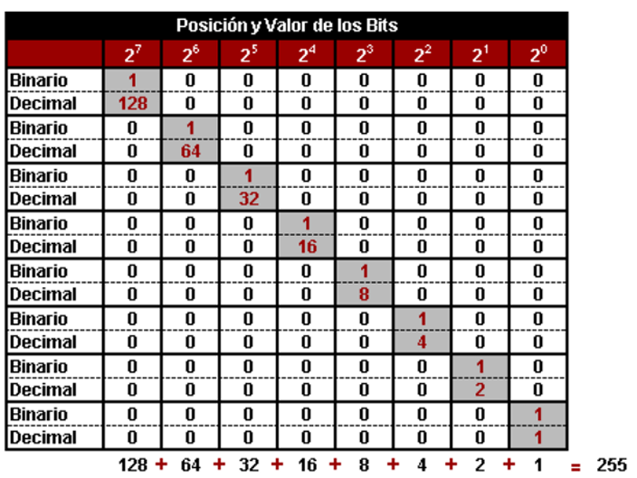

Siguiendo con el ejemplo de la imagen anterior:

Tenemos *10000011*, eso quiere decir a que cada bit (1) les daremos el valor 2 y lo elevaremos dependiendo su posición

|  |  |  |  |  |  |  |  |  |
| --- | --- | --- | --- | --- | --- | --- | --- | --- |
| Valor | 27 = 128 | 26 = 64 | 25 = 32 | 24 = 16 | 23 = 8 | 22= 4 | 21= 2 | 20 = 1 |
| Binario | 1 | 0 | 0 | 0 | 0 | 0 | 1 | 1 |
| Decimal | 128 | 0 | 0 | 0 | 0 | 0 | 2 | 1 |

Ahora se **suman** los decimales **128+2+1 = 131,** es decir, el octeto tiene el valor de 131

## Dirección IP Clase A, B, C, D y E

Se clasifica entre esas 5 clases, cada clase tiene **un rango especifico** y se utiliza para diferentes propósitos

Dirección de IP especiales

* **Dirección loopback**: **127.0.0.1** (Pruebas de red local)
* **Direcciones privadas (no enrutables en internet):**
  + **Clase A: 10.0.0.0 a 10.255.255.255**
  + **Clase B: 172.16.0.0 a 172.31.255.255**
  + **Clase C: 192.168.0.0 a 192.168.255.255**
* **Dirección de broadcast: 255.255.255.255** (utilizada para enviar un mensaje a todos los dispositivos en la red local)

Cada clase tiene mascara de red **por defecto o ‘Mascara natural’** (Aunque se podrían modificar)

* **Clase A 🡪 255.0.0.0**
* **Clase B 🡪 255.255.0.0**
* **Clase C 🡪 255.255.255.0**

*Nota: En la materia nos centraremos en* ***clase C***

## Mascara de Red

Analizando en profundidad a la máscara de la red se divide en 2 partes

* **Porción de Red:** Son los bits que están en 1, continuos desde la izquierda. Determinan la parte de la dirección IP que corresponde a la red
* **Porción de Host:** Son los bits que están en 0, continuos desde la derecha. Determinan la parte de la dirección IP que corresponde a los hosts dentro de esa red

**Ejemplo con Mascara default:**

Me dan la IP *192.168.1.0* con mascara de subred C *255.255.255.0.* Esto significa que:

* La mascara en binario es: 11111111.11111111.11111111.00000000
* Los primeros 24 bits (11111111.11111111.11111111) están en 1, **son parte de la red**
* Los últimos 8 bits (00000000) están en 0, **son parte del host**

## Cálculo de la Máscara de Subred

Para determinar la mascara de subred adecuada para una red especifica **tenes que conocer el numero de subredes que necesitas y el numero de host por cada subred.** Así que vamos por pasos

1. **Determinar el número de subredes y host**
   * Cuantas subredes necesitas
   * Cuantos Host por subred necesitas
2. **Calcula los bits necesarios para cada subred y host**
   * Formula de bits para subred:

**2n >= Nro. de Subredes donde ‘n’ es el número de bits necesarios**

* + Formula de bits para host:

**2h – 2 >= Nro. de Hosts, donde ‘h’ es el número de bits necesarios**

1. **Componer la nueva mascara de subred**
   * **Mascara originar:** La red C tiene mascara de 24 bits (*255.255.255.0*)
   * **Agregar Bits de subred:** Añade los bits necesarios a los 24 de la original
   * **Nueva máscara:** La nueva máscara será **la suma de la red original (24 bits) y los bits añadidos para la subred**
2. **Calcular tabla de rango de IP**
   * Hay que tener la **dirección de red y mascara de subred**
   * El incremento del rango se calcula con **(32 bits totales – cantidad Bits de red)** y ese resultado hay que buscarlo cuando se **eleva a 2 por la cantidad de bits que quedan restante para el host**, y **con ese número, incrementarlo en cada rango de IP**
   * **El broadcast** es la **última** dirección de cada rango y la **dirección de red** es la **primera** de cada rango

#### Ejemplo Práctico de Mascara

A la red *192.168.1.0* se necesita dividir en 4 subredes (n) con 30 (h) hosts cada una

1. **Determinar el número de subredes y host**
   * Subredes: 4 (n)
   * Hosts: 30 (h)
2. **Calcula los bits necesarios para cada subred y host**
   * **Subredes**: Al ser 4 subredes y ver la tabla de posición y valor de bits hay que chequear cual de esos valores se acerca mas al 4. En este caso será **22 = 4 (Se necesitan 2 bits)**
   * Bits para el **host**: Al ser 30 hosts y ver la tabla de posición y valor de bits hay que chequear cual de esos valores se acerca mas al 30. En este caso será **25 – 2 = 30 (Se necesitan 5 bits)**
3. **Componer la nueva mascara de subred**
   * Si la máscara original de C es ***11111111.11111111.11111111****.00000000 (255.255.255.0)* y acabamos de sumarle 2 bits más al área de red quedaría ***11111111.11111111.11111111****.****11****000000 (255.255.255.192) teniendo un total de* **26 bits** para la subred. Esto quedaría en decimal así: ***255.255.255.192 / 26***
4. **Calcular tabla de rango IP**
   * La dirección: *192.168.1.0 y* la mascara *255.255.255.192*
   * Para calcular el Host: 32 bits totales – 26 bits de red = **6 host**
   * 26 = **64**, esos 64 serán el rango, recordando la dirección IP y el broadcast (Salta de 64 en 64 en la dirección 192.168.1.0)

|  |  |  |  |
| --- | --- | --- | --- |
| **Subred** | **Dirección de red** | **Rango (Entre)** | **Broadcast** |
| **1** | **192.168.1.0** | **192.168.1.1 -- 192.168.1.62** | **192.168.1.63** |
| **2** | **192.168.1.64** | **192.168.1.65 -- 192.168.1.126** | **192.168.1.127** |
| **3** | **192.168.1.128** | **192.168.1.129 -- 192.168.1.190** | **192.168.1.191** |
| **4** | **192.168.1.192** | **192.168.1.193 -- 192.168.1.254** | **192.168.1.255** |

# DNS

DNS o **Domain Name System / Sistema de nombres de dominio.** Utiliza el puerto 53

Es un **conjunto de protocolos y servicios** que permiten al usuario utilizar **nombres en vez de recordar direcciones IP numéricas**

**Ejemplo:**

* [www.cisco.com](http://www.cisco.com) 🡪 23.203.213.62
* [www.google.com.ar](http://www.google.com.ar) 🡪 142.251.45.67

Entonces seria que el cliente escribe un dominio ([www.google.com.ar](http://www.google.com.ar)) y el resolutor DNS recibe la consulta y devuelve su dirección IP (142.251.45.67) que luego es enviado para devolver el lugar esperado

## Tipos de registros DNS

* **A (Address):** Mapea un nombre de dominio a una dirección IPv4 (Direccion de host final)
* **CNAME (Canonical Name):** Alias de otro dominio
* **MX (Mail Exchange):** Mapea un nombre de dominio a un servidor de correo electrónico.
* **NS (Name Server):** Especifica los servidores DNS autoritativos para el dominio.
* **TXT (Text):** Contiene texto arbitrario, a menudo utilizado para verificaciones de dominio y configuraciones de SPF, DKIM, DMARC

## Sistema Jerárquico

El nombre de dominio de DNS tiene una forma jerárquica. **Se divide en zonas pequeñas y manejables**. Cada servidor DNS tiene un archivo base de datos y **solo son responsables de su parte correspondiente**, DNS es escalable, porque la resolución de los nombres de hosts se distribuye entre varios servidores

* **Dominios de Nivel Superior (TLDs):** Los dominios de primer nivel como **.com, .org, .net**, y dominios de código de país como **.uk, .ar.**
* **Dominios de Segundo Nivel**: Justo debajo del TLD, como **ejemplo**.com.
* **Subdominios**: Pueden estar debajo de los dominios de segundo nivel, como **www**.ejemplo.com o **blog**.ejemplo.com

La jerarquía quedaría así: Subdominio , Segundo, Superior

www.ejemplo.com.ar

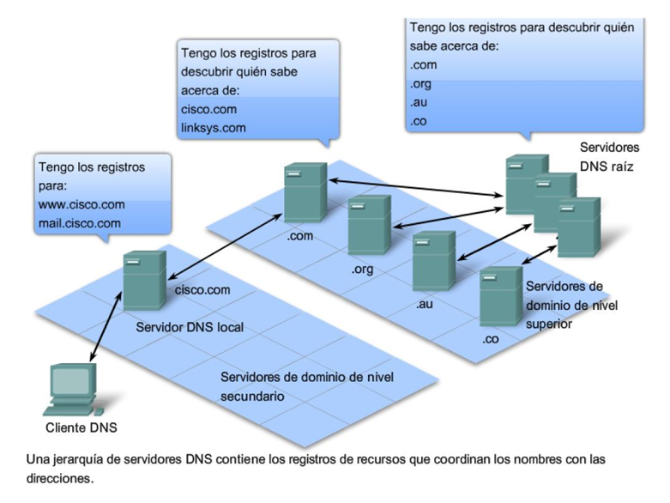

## FTP (File Transfer Protocol)

Capa de aplicación. Es la **transferencia de archivos entre cliente y servidor,** utiliza el **puerto 21 (Comandos y respuestas),** con transferencia de **datos reales en el puerto 20.** Se cargan y descargan archivos desde un servidor que ejecuta el Daemon FTPD

### **Comandos** más comunes de FTP

## SFTP (SSH “File Transfer Protocol” o Protocolo de Transferencia de Archivos SSH)

Capa transporte. Su función es **transferir con seguridad los archivos utilizados en SSH (Secure Shell) por la red**

## SSH (Secure Shell)

Es la **autenticación**, puede ser basada por

* **Contraseña:** Nombre de usuario y contraseña
* **Clave SSH:** Nombre de usuario y clave SSH, la clave puede ser utilizada en distintos servidores y elimina la administración de contraseñas. Antes de esta clave SSH, tiene que crearse una clave privada y una clave publica
* **Autenticación de doble factor (usuario, contraseña. Clave SSH):** Une las anteriores, teniendo más seguridad

## AWS (Amazon Web Services)

* **VPC (Virtual Private Cloud):** Nube privada dentro de una nube pública, que aprovecha los recursos de la nube pública
* **RDS (Relational Database Service):** es un servicio web que facilita la configuración, el funcionamiento y el escalado de una base de datos relacional en la nube de AWS.
* **EC2 (Elastic Compute Cloud):** 
  + **Instancias:** Servidores virtuales en la nube. Instalar y configurar S.O. y Apps
  + **AMI (Amazon Machine Image):** Proporciona la información necesaria para lanzar una instancia.
  + **Balanceador de Carga:** Distribuye el tráfico entre los destinos registrados en los grupos de destino.
  + **Auto Scaling (ASG):** Conjunto de instancias EC2 que comparten características similares y permiten escalado dinámico.
  + **Elastic IP:** Dirección IP pública asociada a una cuenta de AWS, accesible desde Internet.

# Ruteos

El **enrutamiento** **es el proceso usado por el Router para enviar paquetes a la red destino**. Para eso necesita una dirección IP del destino y las rutas aprendidas almacenadas en la tabla de enrutamiento. Hay 2 tipos de métodos. Estáticos y dinámicos

**Enrutamiento por defecto:** **Es la ruta que usa cuando no hay rutas especificas disponibles en la tabla de enrutamiento**. Se usan para enviar paquetes a destino que no son conocidos por el Router al no estar incluidos en la tabla de enrutamiento, una ruta de “escape”. **Los que se conectan a internet se les configura por defecto**

**Protocolo de enrutamiento:** **El idioma de los Routers para dar información sobre el acceso y estado de la red**. Están para los interiores (**RIP, OSPF)** y para los exteriores **(BGP)**, entre otros

**Métrica de enrutamiento: Valores del protocolo de enrutamiento para determinar la mejor ruta hacia el destino (Nodo a nodo).** Se clasifican las rutas de la mejor a la peor, o de los preferidos a menos preferidos. Para eso se calcula el conteo de saltos, ancho de banda, retrasos, costo, confiabilidad y carga

## Protocolos de ruteo populares

Están los **interiores** **IGP** (**Interior** Gateway Protocols) 🡪 **RIP** (Esta viejo) y **OSPF** y los de **exteriores EGP** (**Exterior** Gateway Protocols) 🡪 **BGP**

La conexión es básicamente un grupo de redes de **interior**

Que después ese grupo se conecta de forma **exterior** con otros grupos de interiores

### RIP (Routing Information Protocol) - Interior

* Es un enrutamiento **antiguo y simple**
* Usa un **vector de distancias para determinar la mejor ruta a destino**, el **costo de pasar por cada red es exactamente el mismo**
* Solo puede dar **15 saltos**, es adecuado para redes pequeñas y simples.
* **Puerto 520 y cada 30 segundos actualiza la tabla de rutas**

*Solo son imágenes para ver como se configura, no toma las imágenes de como se hace*

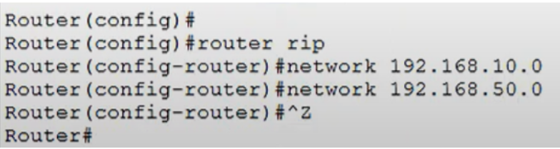

### OSPF (Open Shortest Path First) / El camino más corto abierto -Interior

* Se usa más para redes grandes
* Utiliza el **algoritmo de Dijkstra** para calcular el camino más corto.
* **Distribuye** información **por un AS** (Autónomo Sistema)
* Permite a los **administradores asignar costos por pasar por una red según el servicio**
* **Encapsulados en datagramas IP**
* Costo = 100.000.000 / ancho de banda bps. Si el ancho de banda es mayor, es menor el costo
* **Tiene** un área **backbone** que es la parte central de la red
* **NO usa TCP ni UDP**
* **Usa IP directamente**, protocolo **89**

### BGP (Border Gateway Protocol) – Exterior

* Interautonomo
* **Protocolo de vector de ruta**, la ruta no se basa en recuento de saltos mas pequeños, sino que **la política la pone el administrador**
* Mensajes BGP están **encapsulados en TCP** y los servidores en **puerto 179**

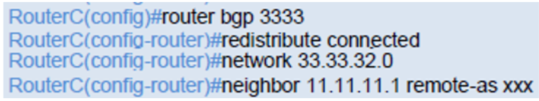

## Algoritmo de Dijkstra

El método que usa **OSPF** busca el **camino mas corto** entre el **nodo de origen a nodo de llegada.** Calcula el menor valor entre las aristas (las líneas) para llegar con el valor más pequeño

En la siguiente imagen imagínense llegar con los valores mas pequeños desde Nodo 2 a Nodo 7. Podría ser Nodos: 2-4-1-5-7

Otro ejemplo

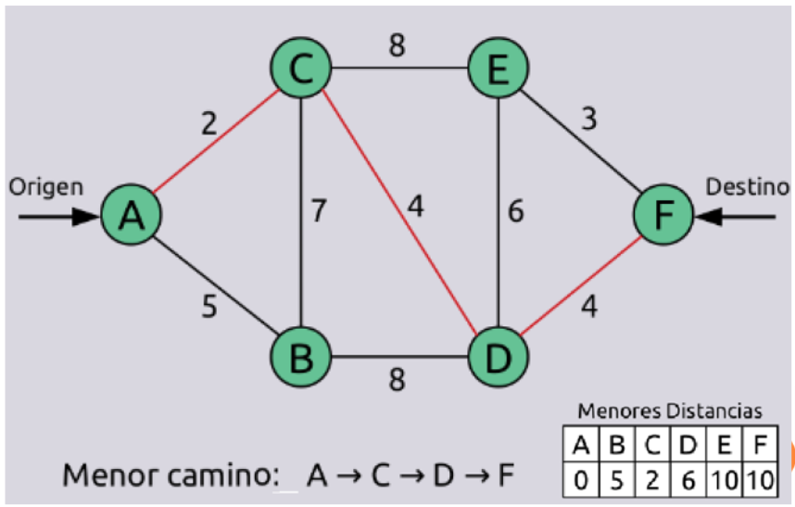

## Vector a distancia

Se usa en los de **interior** como **RIP**, indica la distancia para determinar la mejor ruta. Acá **la ruta de menor costo entre dos nodos es la ruta con la distancia mínima**. Mantiene un **vector (tabla)** de distancia mínima a cada nodo. **Usa Bellman-Ford** para calcular rutas. **Es posible tener una red con múltiples enlaces a la misma red remota**. **Si la distancia es la misma entre dos nodos buscara la más optima**

En su forma de uso hace una tabla de su nodo propio a los nodos adyacentes

## Estado de Enlace

Otro que se usa en el **interior, cada nodo tiene una visión completa de la topología de la red**. Cada enrutador intercambia información de estado de enlace con todos los demás enrutadores de red, esto hace que **cada uno calcule de manera independiente la mejor ruta**. Esta forma hace que a sus **Nodos adyacentes** les avise los estados

## Vector Distancia VS Estado de enlace

## Vector de Ruta

También llamado **Path Vector**. Se usa para el enrutamiento **exterior** entre **dominios AS (Sistema Autónomo),** especialmente en Internet**.** Es una extensión del vector de distancia, solo que este comparte la ruta completa para cada destino. O sea, **envían la distancia y el camino desde el cual puede obtener la distancia.** Otra característica es que **al mandar la ruta completa** tiene **prevención de bucles**, en la política impuesta en el router. La **directiva de enrutamiento es un conjunto de reglas donde se filtran las rutas por criterior, rendimiento, seguridad o acuerdos de la empresa**

### Funcionamiento de Vector de Ruta

**Hay un nodo en cada AS que representa a cada nodo de su grupo**, que se llama **nodo altavoz o Speaker Node.** Este **crea una conexión lógica a sus Speaker Node vecinos**. Anuncia la ruta, no las métricas del nodo

Por ejemplo, el nodo altavoz este caso será **A1**, que dentro de su grupo esta A2, A3, A4 y A5. Y todo el grupo se llamará AS1

Entonces, habrá más grupos llamados de diferentes maneras, con su altavoz principal que entre los altavoces se comunicaran entre los grupos

En esta imagen de ejemplo, se ve cada grupo (AS1, AS2, AS3, AS4), con sus nodos altavoz (A1, B1, C1, D1) conectados entre si de forma exterior. Se comparten de forma adyacente (A1 solo con C1 Y B1, D1 solo con C1, etc.)

Si por ejemplo se mandara un paquete desde el nodo A3 hacia D2 sabe que la ruta es desde AS1🡪AS3🡪AS4

Y en manera mas larga, fue A3 a A1(altavoz), luego A1 a C1 (ambos altavoces), de C1 a D1 (ambos altavoces) y de D1 a D3

## Sistema Autónomo (AS)

Es **un grupo de redes y enrutadores bajo la autoridad de un único administrador.** Como se ve en la imagen, hay grupos de Nodos donde en cada uno de esos grupos hay uno principal que enruta con los demás grupos

## Protocolo Interior de pasarela – IGP

Es un **protocolo de enrutamiento para cambiar información de enrutamiento dentro de un sistema autónomo**

Hay varios: **RIP, OSFP,** *EIGRP y IGRP (Estos últimos no los veremos en la cursada)*

* Se fija si es Vector a distancia o Estado de enlace
* El tiempo de convergencia es igual para cada red
* Consumo de banda ancha, calcula el protocolo el trafico de información, ve si es mucha capacidad para ese dato
* Consumo de recursos, mucha memoria, CPU, ancho de banda, afecta la eficiencia del protocolo
* Mejora escalamiento, controla el crecimiento continuo de la red
* Libre uso o propietario

### Comparación según sus características

(Importa más RIP y OSPF)

## Comparación de BGP (Externas) con IGP (Internas RIP y OSPF)

* **BGP** a diferencia de RIP y OSPF **no tiene limitaciones de saltos (**RIP tiene límite de 15 saltos**)**
* **OSPF converge más rápido que RIP por su algoritmo de cálculos,** además de que **RIP es inestable**
* **BGP es el más rápido entre los 3**
* **BGP inicia más rápido** que OSPF y RIP
* **RIP es inseguro**

## Ruteo estático VS Ruteo Dinámico

**Enrutamiento estático:** Es **el proceso de realizar manualmente el ingreso de rutas a la tabla de enrutamiento** a través de un **archivo de configuración** que se carga cuando se inicia el dispositivo. Así que todos los cambios de diseño lógico de la red se hacen manualmente **por el administrador del sistema**

**Enrutamiento dinámico: Hace que los enrutadores elijan la mejor ruta cuando hay cambios de diseño en la red lógica** **en tiempo real**.Esto hace que **se adapte más rápido a los cambios en la topología** (Más OSPF que RIP). **Equilibra las cargas** (Solo OSPF). Cada router genera y **mantiene una tabla para todas las redes**

**BGP, RIP y OSPF son dinámicos**

Un ejemplo: Viéndolo desde R1

Por RIP: Busca el mejor camino por menor saltos hacia el destino

OSPF: Analiza el ancho de banda acumulado en todas las rutas y elije el camino mayor ancho de banda

Distancia Administrativa

**La función (primer criterio) que el router utiliza para la mejor trayectoria cuando hay mas de dos rutas diferentes al mismo destino**. En otras palabras, cuando encuentra 2 rutas buenas para ir al mismo destino va a elegir una por la **confianza**. Esta confianza se da en cada protocolo con un orden de mayor o menor confianza de la ruta

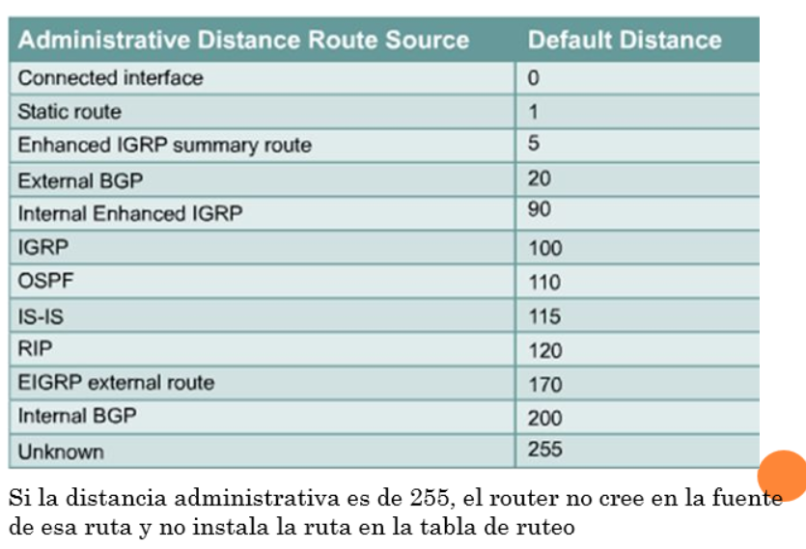

# Adicional

### Vector de distancia y estado de enlace, comparación

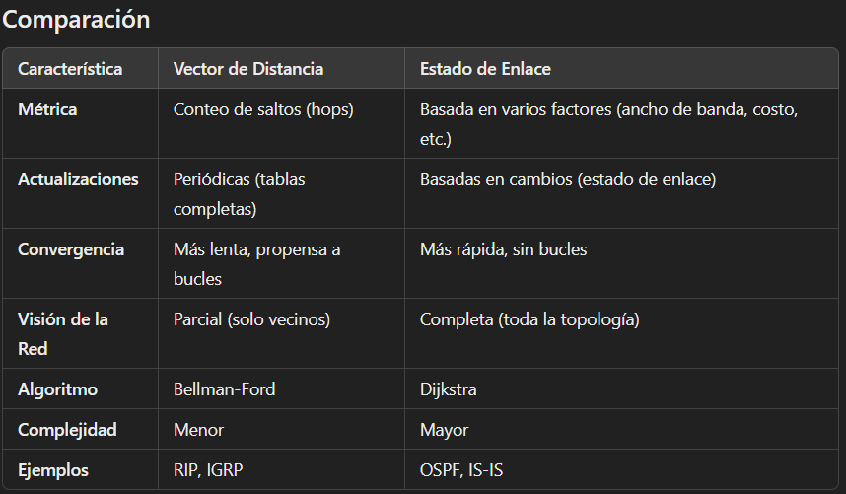

### ¿Qué es un bucle de enrutamiento?

Un bucle de enrutamiento es cuando un paquete se reenvía de manera circular, causando congestión en la red y desperdiciando recursos

## Protocolos de enrutamientos – Imagen

